МОСКВА НАБИРАЕТ СПЕЦИАЛИСТОВ ДЛЯ РАБОТЫ В НОВЫХ СКОРОПОМОЩНЫХ КОМПЛЕКСАХ
30.08.2022
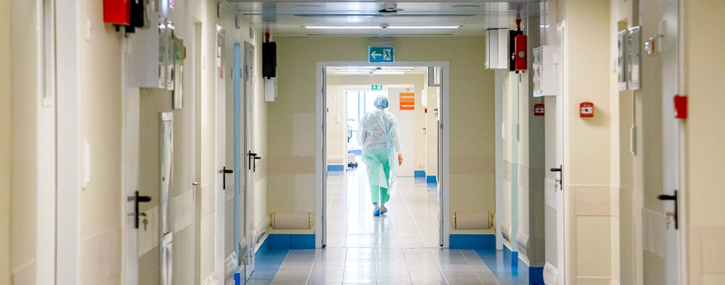
Городу требуются две тысячи специалистов на должности врачей, среднего медицинского, а также немедицинского персонала.
В Москве начался массовый набор персонала в новые скоропомощные стационарные комплексы (ССК), которые будут работать на базе шести крупнейших больниц столицы: городской клинической больницы (ГКБ) имени В.В. Вересаева, ГКБ имени В.М. Буянова, ГКБ № 15 имени О.М. Филатова, Боткинской больницы, НИИ скорой помощи имени Н.В. Склифосовского, а также ГКБ № 1 имени Н.И. Пирогова. Для работы в ССК требуются две тысячи специалистов на должности врачей, среднего медицинского, а также немедицинского персонала.
«Каждый год в стационарах Москвы спасают жизни более чем миллиону экстренно поступивших пациентов. Чтобы повысить качество и эффективность этой работы, мы вместе с медицинским профессиональным сообществом столицы разрабатываем новый стандарт экстренной помощи пациентам», — сообщила Анастасия Ракова, заместитель Мэра Москвы по вопросам социального развития.
Стандарт затронет все аспекты — от создания новейшей медицинской инфраструктуры из шести скоропомощных комплексов, их оснащения и четких алгоритмов по каждому экстренному случаю до уникальной программы подготовки, оценки и обучения персонала. Как отметила Анастасия Ракова, именно от профессионализма медицинских работников и всех сотрудников скоропомощных комплексов, их слаженной командной работы будет зависеть эффективность оказываемой помощи.
«Все сотрудники новых комплексов пройдут специальную программу подготовки. Часть специалистов новых ССК перейдут из шести стационаров, на базе которых будут созданы новые комплексы. Две тысячи специалистов мы приглашаем присоединиться к команде комплексов. Лучшие из лучших смогут стать частью сообщества. Сегодня мы начинаем масштабный открытый набор медицинского, административного и вспомогательного персонала. В том числе открыты вакансии более чем по 15 врачебным специальностям — от терапевтов и кардиологов до травматологов и нейрохирургов», — рассказала она.
Чтобы присоединиться к коллективу скоропомощных стационарных комплексов, специалистам необходимо будет пройти многоуровневую систему оценки. Ее разработали ведущие эксперты по соответствующей специальности совместно с главными внештатными специалистами Департамента здравоохранения Москвы. Этапы отбора включают в себя не только проверку на соответствие заявленным к должности требованиям, но и демонстрацию личностно-психологических качеств, практических навыков на симуляционном оборудовании и собеседование с представителями ведущих клиник столицы.
Для подачи заявки на интересующую вакансию необходимо заполнить форму на сайте проекта. Соискателей попросят сообщить данные об образовании, опыте работы, имеющихся навыках и иные сведения профессионального характера. В случае возникновения дополнительных вопросов кандидаты могут обратиться на горячую линию по телефону: +7 499 144-00-31. В течение месяца каждого соискателя уведомят о результатах и дальнейших действиях.
Если компетенции, указанные в анкете, будут соответствовать должностным требованиям, кандидату сообщат о дате и времени проведения телефонного интервью. Далее тех, кто успешно прошел предварительный отбор, пригласят на профессиональную оценку компетенций, состоящую из трех этапов: компьютерного тестирования, демонстрации практических навыков и решения задач, основанных на реальной клинической ситуации.
При успешном прохождении оценочных процедур кандидату предстоит очное собеседование с руководством скоропомощного комплекса, на работу в котором он претендует. В собеседовании также примут участие руководитель профильного направления и представитель кадровой службы. Они оценят профессиональные навыки кандидата в соответствии с профилем должности, а также его личностные качества: коммуникативность, умение работать в команде, стрессоустойчивость, способность быстро принимать решения. В интервью также будут включены ситуационные вопросы, которые позволят определить поведение кандидата в той или иной ситуации и понять его ценностные установки.
После этапа собеседования медиков пригласят на экскурсию в многопрофильный стационар, на базе которого открывается скоропомощный комплекс. Там они познакомятся с работой приемного отделения, пообщаются с коллегами и получат ответы на интересующие вопросы.
По результатам успешного прохождения всех этапов отбора будут сформированы будущие команды скоропомощных комплексов.
Перед началом работы все специалисты, в зависимости от их профиля, пройдут программу обучения в Кадровом центре Департамента здравоохранения Москвы, ведущих клиниках столицы, на специально оборудованном полигоне, а также на базе медицинского колледжа № 7. Специалисты на практике отработают как узкопрофессиональные навыки, так и аспекты нового стандарта экстренной помощи.
Шесть стационарных скоропомощных комплексов начнут работу уже в следующем году. Медицинские учреждения для их размещения выбирали так, чтобы пациенты из любого района Москвы могли получить помощь максимально оперативно. На территории пяти больниц уже имеются или будут оборудованы вертолетные площадки для санитарного авиатранспорта.
В рамках масштабной программы развития инфраструктуры здравоохранения в Москве в течение нескольких лет построят и введут в эксплуатацию около одного миллиона квадратных метров медицинских объектов. За последние три года уже построили 20 новых учреждений, а капитально отремонтировали более 80.
Ключевые медицинские объекты, которые строятся в Москве, — это лечебно-диагностические комплексы Московского клинического научного центра имени А.С. Логинова и инфекционной клинической больницы № 1, многопрофильный лечебный комплекс в детской городской клинической больнице святого Владимира, скоропомощные стационарные комплексы, детский и лучевой корпуса Московского многопрофильного клинического центра «Коммунарка». Объекты будут оснащены новейшим оборудованием, соответствующим мировым стандартам.

Адрес страницы: http://dirzdrav.mos.ru/presscenter/news/detail/11021393.html
ГБУ Дирекция развития объектов здравоохранения

